Конспект НОД по ОО «Познание» ФЦКМ в средней группе
Тема: «Деревья».
Воспитатель: Шипицина Оксана Валерьевна
Цель: закрепление названий некоторых деревьев и их листьев
Задачи:
- Обучать детей различать деревья по определенным признакам.
- Развивать память.
- Закреплять умение узнавать дерево и его лист (клен, береза, рябина, ель)
- Развивать психические процессы: внимание, наглядно-образное мышление, память.
Материал: макет поляны; диск с шумом леса; отдельные картинки деревьев: рябина, береза, ель, клён;листья деревьев на каждого ребёнка; лабиринты листьев с деревьями; репродукции картин осени художников И.И. Левитана «Сумерки. Луна.» и Ф.А. Васильева «Болото в лесу».
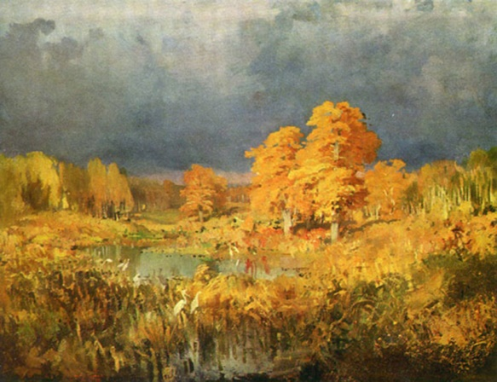
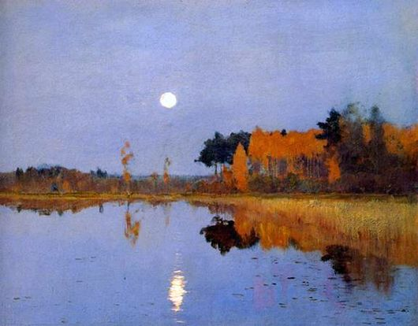

Здоровьесберегающие технологии: подвижная игра «Лети, лети листок ко мне в коробок»
Предварительная работа: игра в лото про осенние деревья, наблюдения за деревьями на прогулке.
Ход НОД.
I Вводная часть.
Воспитатель. Ребята, у вас хорошее настроение? ( Ответы детей) Как мы можем показать своё настроение? (Улыбнуться)
К нам сегодня пришли гости, давайте с ними поздороваемся и передадим им своё настроение. (Здороваются, улыбаются гостям)
(Включаю плач) Ой, ребята, вы слышите кто то плачет?!
(Подходим к дереву, за ним сидит белочка)
Воспитатель: Что случилось, бельчонок?
Белочка: Скоро праздник у мамы и я хотела сделать открытку из листьев берёзы, рябины и клёна, но всё замело снегом.
Воспитатель: Ребята, нужно белочке помочь, как мы можем ей помочь?
( Насобирать листья, пойдём на осеннюю полянку)
Воспитатель: Перед тем, как мы отправимся на полянку, вспомним признаки осени (ответы детей)
Дети: Холодно, идут дожди, дует ветер, улетают на юг птицы, опадают листья
Воспитатель: Все верно, ребята. Признаки осени мы с вами знаем, поэтому давайте собираться в путь. Одеваемся (имитируют одевание сапог, куртки и шапки). Готовы? А как себя вести в лесу все знают?
Чего нельзя делать в лесу?
Дети: - Нельзя ломать ветки деревьев, обрывать кусты, топтать траву.
- Нельзя кричать и шуметь, чтобы не напугать лесных животных и птиц.
- Нельзя разводить костры и оставлять после себя мусор.
- Нельзя топтать мелких насекомых, бабочек, жучков и т.д.
Воспитатель: Вот какие вы молодцы, знаете как вести себя в лесу и точно не навредите растениям и обитателям леса. В путь? (Шум ветра)
- По дорожке, по тропинке
Нам встречаются рябинки
(Подходят к столу, где разложены лабиринты «С какого дерева улетел листок?»)
Воспитатель: Смотрите ребята, здесь был сильный ветер и листья с деревьев упали, вам необходимо взять карандаш и соединить листок с деревом, с которого улетел листок.
(Показать) Этот лист упал с берёзы – берёзовый, этот с рябины – рябиновый, с клёна – кленовый.
Воспитатель: Продолжим наш путь, поднимаем ноги высоко.
На нашем пути стоят деревья, вы знаете названия этих деревьев? (Берёза, клён, рябина, ёлка – на мольберте)

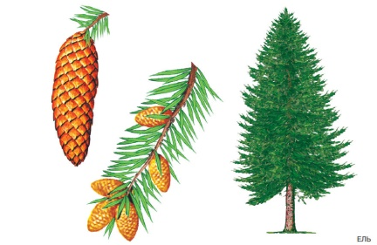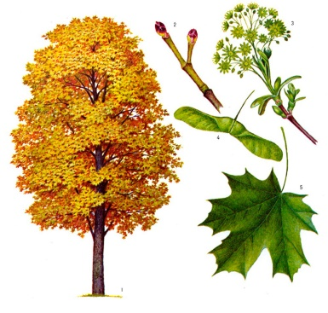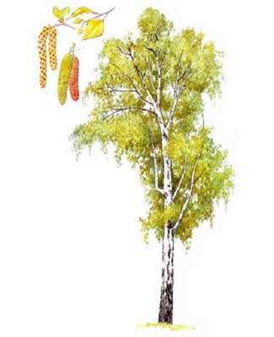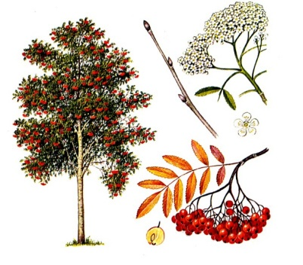

Давайте проверим, как вы запомнили. Игра «Чего не стало» (три раза)
(Идём дальше)
Воспитатель: Ребята, смотрите, здесь был сильный дождь и смыл всю краску с листьев, что мы можем сделать, чтобы вернуть краску листьям? (Ответы детей).
Вам необходимо выбрать листок (кленовый, рябиновый, берёзовый) и карандаш или краску ( на столе : карандаши, восковые мелки, краска, кисточки, губка для нетрадиционной техники раскрашивания),(раскрашивают).
Воспитатель: Продолжаем наш путь (подходим к деревьям, там листья ).
Вот мы и на месте, нам необходимо собрать листья для белочки, предлагаю поиграть в игру «Лети, лети листок в мой кузовок», вы выбираете листок, какой нравится, когда я скажу «Лети, лети …… листок в мой кузовок», вы на носочках несёте мне тот листок, который я назвала.
Вот мы и насобирали листочков для белочки, как думаете, теперь она сделает открытку для мамы? Отнесём её белочке ?
Белочка: «Спасибо, ребята, я сделаю аппликацию цветы из этих листьев».
А нам пора возвращаться в детский сад.
